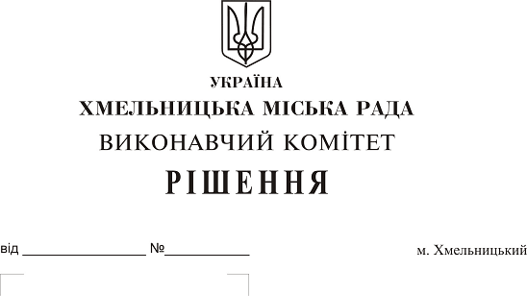Про створення комісії з питань безоплатної передачі в комунальну власність територіальної громади міста квартир, які перебувають у власності держави Україна в особі Державної служби України з надзвичайних ситуацій та в оперативному управлінні Головного управління Державної служби України з надзвичайних ситуацій у Хмельницькій області

На виконання рішення вісімнадцятої сесії міської ради від 25.10.2017 № 5, керуючись Законом України «Про місцеве самоврядування в Україні», Законом України «Про передачу об’єктів права державної та комунальної власності», рішенням сорок другої сесії міської ради від 17.09.2014 № 17, виконавчий комітет міської ради

ВИРІШИВ:

1. Створити комісію з питань безоплатної передачі в комунальну власність територіальної громади міста квартир № 2, 3, 4, 11, 29, 31, 32 на вул. Героїв Чорнобиля, 1/1А та квартири № 23 на вул. Хотовицького, 5, які перебувають у власності держави Україна в особі Державної служби України з надзвичайних ситуацій та в оперативному управлінні Головного управління Державної служби України з надзвичайних ситуацій у Хмельницькій області у складі згідно з додатком.
2. Контроль за виконанням рішення покласти на заступника міського голови А. Нестерука.

Міський голова О. Симчишин

Додаток до рішення виконавчого комітету міської ради
від 28.12.2017 № 1004

Склад

комісії з питань безоплатної передачі в комунальну власність територіальної громади міста квартир № 2, 3, 4, 11, 29, 31, 32 на вул. Героїв Чорнобиля, 1/1А та квартири № 23 на вул. Хотовицького, 5, які перебувають у власності держави Україна в особі Державної служби України з надзвичайних ситуацій та в оперативному управлінні Головного управління Державної служби України з надзвичайних ситуацій у Хмельницькій області

Голова комісії:
Нестерук
Анатолій Макарович - заступник міського голови.

Заступник голови комісії:
Путін
Володимир Васильович - заступник начальника управління житлово-комунального господарства Хмельницької міської ради.
Секретар комісії:
Пасічник
Наталія Миколаївна - головний спеціаліст відділу з експлуатації та ремонту житлового фонду управління житлово-комунального господарства Хмельницької міської ради.

Члени комісії:
Бабій
Ганна Григорівна - начальник відділу фінансів галузей виробничої сфери фінансового управління Хмельницької міської ради;
Доміна
Андрій Олександрович - начальник відділу ресурсного забезпечення Головного управління Державної служби України з надзвичайних ситуацій у Хмельницькій області;
Кшемінська
Валентина Степанівна- заступник начальника управління комунального майна - начальник відділу приватизації комунального майна Хмельницької міської ради;
Наумова
Раїса Іванівна - заступник завідувача відділу обліку та розподілу житлової площі Хмельницької міської ради;
Певнєв
Олег Віталійович - голова постійної комісії з питань роботи житлово-комунального господарства, приватизації та використання майна територіальної громади міста (за згодою);

Шаповалова
Ольга Володимирівна - головний бухгалтер фінансово-економічного відділу Головного управління Державної служби України з надзвичайних ситуацій у Хмельницькій області;
Шостацька
Тетяна Віталіївна - начальник юридичного сектора Головного управління Державної служби України з надзвичайних ситуацій у Хмельницькій області;
Шаповал
Олександр Іванович - начальник Хмельницького бюро технічної інвентаризації.

Керуючий справами виконавчого комітету Ю. Сабій

Начальник управління житлово-
комунального господарства В. Новачок

